AFRICAN UNION |  | UNION AFRICAINE
 |  | UNIÃO AFRICANA
Centre d’Etudes Linguistiques et Historiques par Tradition Orale (CELHTO)
Bureau UA – Niamey
B. P. : 878 Niamey (Niger) - Téléphone : (00227) 20 73 54 14 - Fax : (00227) 20 73 36 54
E-mail : celhto@africa-union.org – Site Web : www.celhto.org

PROGRAMME COLLECTE DES SOURCES ORALES

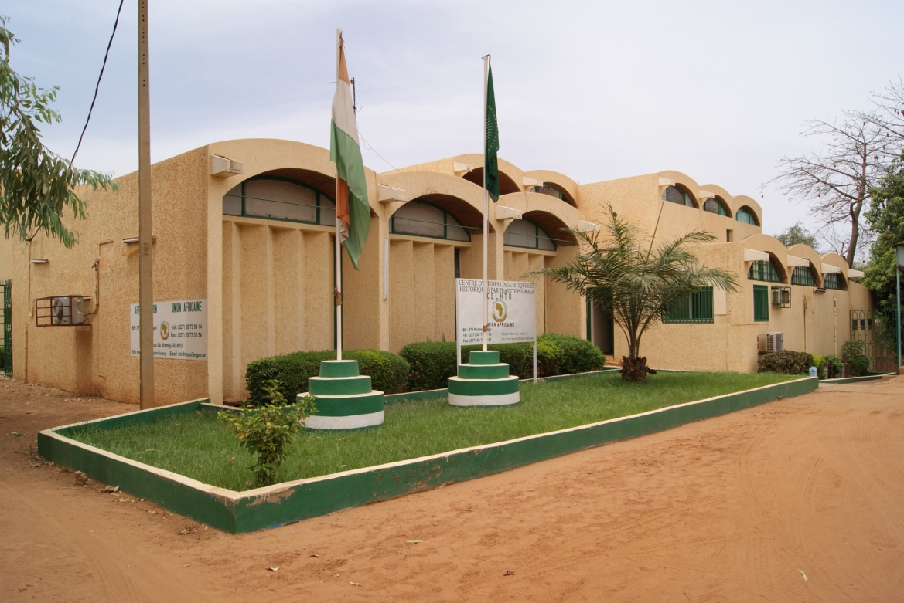

CONCOURS DE CONTES SUR DES VALEURS CULTURELLES AFRICAINES

Le Centre d’Etudes Linguistiques et Historiques par Tradition Orale (CELHTO), bureau spécialisé de la Commission de l’Union Africaine basé à Niamey au Niger, a le plaisir d’annoncer le lancement d’un concours de contes doté de prix sur des valeurs culturelles africaines.

- CONTEXTE ET JUSTIFICATION

Le Centre d’Etudes Linguistiques et Historiques par Tradition Orale (CELHTO) a vu le jour en 1968 sous le nom du Centre de Recherche et de Documentation pour la Tradition Orale (CRDTO). Conjointement créé à Niamey par la République du Niger et l’UNESCO, le CRDTO est intégré, depuis 1974, au système de l’Union Africaine sous le nom de Centre d’Etudes Linguistiques et Historiques par Tradition Orale (CELHTO).
Le Centre d’Etudes Linguistiques et Historiques par Tradition Orale (CELHTO) a pour vision de contribuer à l’intégration africaine par le développement et la promotion des langues africaines ainsi qu’à une meilleure connaissance de l’histoire du continent à travers les traditions orales.
A sa création, le Centre avait pour mission initiale la coordination des programmes de recherches sur les langues et les traditions orales sur le continent africain. Ainsi, le CELHTO s’attèle depuis plus d’un demi-siècle à la collecte, à la documentation et à la valorisation des sources orales africaines, œuvrant ainsi pour le recouvrement de l’autonomie du continent à l’égard des visions culturelles extérieures par l’affirmation d’une identité culturelle favorisant l’intégration et le développement du continent. Ses missions s’encastrent parfaitement dans l’Aspiration 5 de l’Agenda 2063 de l’Union Africaine qui vise la construction d’une Afrique dotée d’une forte identité culturelle, d’un patrimoine commun, et de valeurs et d’éthique partagées. Ces valeurs ne seront véritablement partagées dans cette « Afrique que nous voulons » que si elles sont promues sur l’ensemble du continent. C’est dans cette optique que le CELHTO initie autour de ses trois pôles de programmes historique, linguistique et celui lié à la diaspora et à la résolution des conflits, plusieurs projets de collectes des sources orales, de promotion et de valorisation des cultures africaines. Les valeurs qui fondent les cultures africaines se transmettent de père en fils et de mère en fille par le biais de la langue, donc de l’oralité et constituent un patrimoine immatériel commun. Devant la disparition progressive et immuable des détenteurs de ces traditions, il est d’une extrême urgence de s’atteler à leur collecte pour les passer aux générations futures et leur inculquer les valeurs africaines qui mèneront à un développement endogène du continent.
Fort de ces constatations, le CELHTO a initié ce concours afin de procéder à la collecte des contes, légendes et proverbes à travers tout le continent dans le but d’enseigner les valeurs et vertus africaines qu’ils véhiculent et créer par la même occasion une banque de données de ces valeurs pour la recherche en plusieurs langues tout en faisant la promotion et la valorisation des langues transfrontalières véhiculaires africaines nécessaires à l’intégration de l’Afrique.

- PRÉSENTATION DU CONCOURS

2.1. Objectif

Il s’agit de collecter, à travers les cinq régions du continent, des contes, légendes et proverbes africains afin d’en faire des publications thématiques sur des valeurs culturelles africaines à enseigner dans les écoles.
Pour l’année 2020, le concours est ouvert aux participants de l’Afrique de l’Ouest et l’Afrique centrale.

2.2. Spécifications techniques

Les principaux thèmes proposés sont :
- Le courage, la détermination et la résilience ;
- Le savoir-vivre, la tolérance et le respect de l’autre ;
- L’hospitalité et l’entraide ;
- La politesse et le respect des anciens ;
- L’honneur, le sens de la famille et de l’appartenance au groupe ;
- L’honnêteté, l’éthique et la justice ;
- La culture de la paix ;
- La solidarité et la générosité ;
- La discrétion ;
- L’humilité.

Les textes doivent respecter les caractéristiques suivantes :

- la première page de l’œuvre comportera les nom et prénoms du candidat, le titre précédé de la valeur africaine pour laquelle, l’adresse électronique et le numéro de téléphone précédé de l’indicatif du pays du candidat ;
- une œuvre de fiction inédite, tirée des contes, légendes populaires du pays du candidat ;
- être des tapuscrits rédigés en français ou en anglais et si possible avec une version dans la langue d’origine du récit ;
- tenir sur 5 pages minimum et 10 au maximum avec Arial (taille 12, interligne 1,5).
- Avoir, à la fin du récit, un proverbe qui étaye la valeur véhiculée.

  - Jury
Les propositions de textes seront soumises à un comité de sélection composé d’universitaires, d’artistes, du personnel du CELHTO et d’autres sensibilités liées à la tradition orale, selon les critères suivants :

- adéquation avec les sources orales traditionnelles ;
- adéquation avec les vertus citées dans la description du projet ;
- qualité des textes : style et forme, l'originalité dans le traitement du thème :
- respect des délais et des spécifications techniques.

Le jury se réserve le droit de ne pas décerner de prix si aucune candidature ne satisfait aux exigences voulues.

  - Prix
Sur décision des membres du jury, pour chacune des 10 valeurs, des prix seront décernés aux auteurs des trois meilleurs récits :
- 1er Prix : Une attestation du CELHTO et un prix numéraire de 1000 dollars ;
- 2ème Prix : Une attestation du CELHTO et un prix numéraire de 700 dollars ;
- 3ème Prix : Une attestation du CELHTO et un prix numéraire de 500 dollars.
  - Modalités de candidature

Pour 2020, le concours est ouvert aux chercheurs, conteurs et traditionnalistes de l’Afrique de l’ouest et de l’Afrique centrale a de plus de 18 ans actifs dans le domaine de la tradition orale.

Le dossier de candidature comprendra :
- le tapuscrit avec à la première page les nom et prénoms du candidat, le titre précédé de la valeur pour laquelle le candidat concourt, l’adresse électronique et le numéro de téléphone précédé de l’indicatif du pays du candidat ;
- une courte biographie de 150 mots maximum ;
- une photo d’identité.

  - Engagement

Toute personne qui adresse une proposition de texte dans le cadre du concours atteste en être l’auteur et certifie que sa proposition ne porte atteinte aux droits de tiers et ne viole aucun droit.
La participation audit concours implique automatiquement l’acceptation du fait que les propositions de textes deviennent la propriété du CELHTO qui peut les rendre publics sur les réseaux sociaux et tout autre support.

Aucune utilisation de ces textes primés ne sera faite, sans un avis expressément notifié de la part du CELHTO.

Les textes deviendront la propriété exclusive du CELHTO.
Les lauréats cèdent leurs droits d’exploitation et de diffusion au CELHTO.

La participation à ce concours implique l’acceptation pleine et entière du présent règlement.

  - Date limite de candidatures :

La date limite de réception des candidatures est fixée au 20 novembre 2020. Les résultats seront communiqués aux candidats le 05 décembre 2020 et seront aussi publiés sur le site du CELHTO.

Les dossiers de candidature incomplets ou reçus après la date de clôture ne seront pas pris en compte.

Toutes les candidatures(ou toute autre question) devront être envoyées à l’adresse suivante : celhto@africa-union.org avec copie à neneg@africa-union.org

L’appel à candidatures ainsi que les résultats peuvent être téléchargés à partir du site web du CELHTO (www.celhto.org).

